ANDORRA

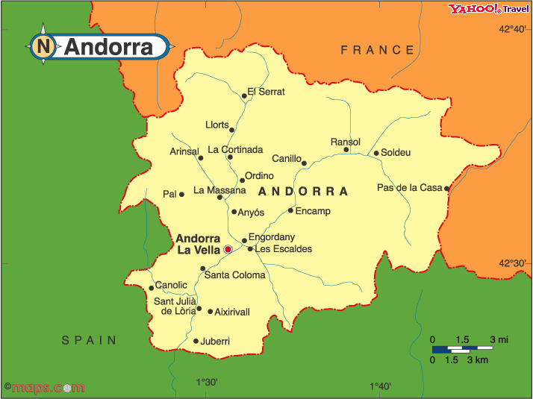 | ข้อมูลสำคัญ  1. มีระบบการปกครองที่เป็นประชาธิปไตยแบบรัฐสภาเดียวโดยมีประมุขร่วม (Parliamentary Co-Principality) ระหว่างพระราชาคณะแห่งเมือง Urgell ของสเปนและประธานาธิบดีฝรั่งเศส ซึ่งเป็นประมุขทางสัญลักษณ์เท่านัน  2.. รายได้สำคัญจองอันดอร์รามาจากนักท่องเที่ยว ซึ่งมีสัดสวนร้อยละ 80 ของรายได้ทั้งหมดของรัฐ โดยมีนักท่องเที่ยวเดินทางไปอันดอร์ราเฉลี่ยปีละ  ปรามาณ 10 ล้านคน  3. นาย Juli Minoves Triquell รมว.กต.อันดอร์ราคนปัจจุบันเคยดำรงตำแหน่งรองประธาน UNGA (ปี 2539-2540)  4. สามารถผลิตไฟฟ้าพลังน้ำได้มากพอเป็นสินค้าออกสำคัญ

ข้อมูลทั่วไป
พื้นที่ 468 ตร.กม.  เมืองหลวง กรุง Andorra la Vella  ประชากร 70.549 (ก.ค. 48) | ผู้นำของรัฐ นาย Jacques Chirac (French Co-Prince) และ Bishop Joan Enric Vives I Sicilia (Spanish Co-Prince)  ผู้นำรัฐบาล นาย Albert Pintat Santolaria  รัฐมนตรีว่าการต่างประเทศ นาย Jule Minoves Triquell

ข้อมูลเศรษฐกิจ
GDP (2546) 1.9 USD bn (ไทย 170.1 USD bn)  GDP per capita (2546) 26,800 USD (ไทย 2,658 USD)  Real GDP growth 2.0% (ไทย 6.2%)  อัตราเงินเฟ้อ 4.3% (ไทย 2.7%) | ทรัพยากร พลังงานน้ำ, ไม้, แร่เหล็ก, ตะกั่ว  อุตสาหกรรม ท่องเที่ยว, ปศุสัตว์ (วัว), ป่าไม้, ธนาคาร, ยาสูบ  เกษตร ยาสูบ, ข้าวสาลี, ข้าวบาร์เลย์, ข้าวโอ๊ต, ผัก, ปศุสัตรว์ (แกะ)  สกุลเงิน ยูโร อัตราแลกเปลี่ยน 1 ยูโร = 50 บาท

สถิติที่สำคัญ
มูลค่าการค้ารวม
มูลค่าการลงทุน
การท่องเที่ยว
คนไทยในอันดอร์รา
สำนักงานไทยในอันดอร์รา สอท. มาดริดมีเขตอาณารับผิดชอบอันดอร์รา
สำนักงานอันดอร์ราในไทย ไม่มี

มูลค่าการส่งออก 1.34 USD bn  สินค้าส่งออก  วัตสดุที่ใช้ในการขนส่ง, เครื่องและอุปกรณ์ไฟฟ้า, กล้อง เลนส์และอุปกรณ์ถ่ายรูป, เคมีภัณฑ์, ผลิตภัณฑ์อาหาร เครื่องดื่มและยาสูบ  ตลาดส่งออกสำคัญ (%) สเปน 50.3, ฝรั่งเศส 24.0, เยอรมนี 4.2, อิตาลี 5.4, สหราชอาณาจักร 1.8(2546) | มูลค่าการนำเข้า 79.0 USD mn  สินค้านำเข้า เครื่องและอุปกรณ์ไฟฟ้า ผลิตภัณฑ์อาหาร เครื่องดื่ม วัตสดุที่ใช้ในการขนส่ง, เคมีภัณฑ์ สิ่งทอ  ตลาดนำเข้าสำคัญ (%) สเปน 55.7, ฝรั่งเศส 19.2, เยอรมนี 12.4,  อิตาลี 0.8, สหราชอาณาจักร 0.4(2546)

สถิติการค้าไทย-โปรตุเกส หน่วย: ล้านดอลลาร์สหรัฐ
 | มูลค่าการค้า(การส่งออก/การนำเข้า) | ดุลการค้า | สินค้าออกของไทยไปอันดอร์รา รถยนต์อุปกรณ์และส่วนประกอบ
2545 | 0.7 (0.4/0.3) +75.00 | 0.1 | เคหะสิ่งทอ เฟอร์นิเจอร์และชิ้นส่วน แผงวงจรไฟฟ้า
2546 | 0.3 (0.1/0.3) -57.14 | -0.2 | สินค้าเข้าของไทยจากอันดอร์รา เครื่องคอมพิวเตอร์ อุปกรณ์
2547 | 0.3 (0.1/0.2) 0.00 | -0.0 | และส่วนประกอบ ผลัตภัณฑ์ทำจากพลาสติก เครืองเพชรพลอย
2548 (มค-มิ.ย.) | 0.1 (0.1/.0.) -50.00 | +0.1 | อัญมนณี เงินแท่งและทองคำ
- ไม่มีรายงานว่ามีคนไทยอาศัยอยู่ในอันดอร์รา
- นักท่องเที่ยวอันดอร์ราเดินทางมาไทย ในปี 2547 มีจำนวน 129 คน เพิ่มขึ้นจากปี 2546 ร้อยละ 69.74

